Pressemitteilung 19SH17
Hausmesse Juni 2017
Reges Interesse bei Innovations- und Technologietagen von SHW Werkzeugmaschinen
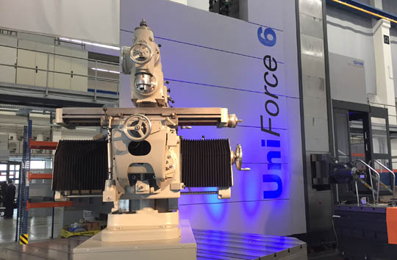
Gäste stürmen Innovations- und Technologietage bei SHW WM
Kontakt und Informationen:
SHW Werkzeugmaschinen GmbH
Marketing
Alte Schmiede 1
D-73433 Aalen-Wasseralfingen
Tel. +49 7361 – 5578 800
marketing[at]shw-wm.de
www. shw-wm.de
Text + Bilder unter www.pressearbeit.org

(Aalen) Knapp 600 Gäste besuchten SHW Werkzeugmaschinen, um „Maschinenbau zum Anfassen“ zu erleben. Auf den Innovations- und Technologietagen 2017 vom 18. bis 20. Mai erlebten die Besucher neueste technologische Entwicklungen hautnah. Von zahlreichen Innovationen am meisten bestaunt wurden die neue SHW Service-Datenbrille, das Visual Setup Control Tool und das Diagnoseprogramm SHW Uniscan. In zahlreichen Führungen durch Ausstellung, Fertigung und zu Ständen der Partner erlebten die Gäste, mit welcher Akribie und Präzision die kundenspezifisch bestellten Maschinen für die Großteilebearbeitung entstehen. Am Abend des 18. zog das Maschinenbau-Forum Wirtschaft Regional viele Zuhörer in seinen Bann mit Vorträgen zum Thema „Weltwirtschaft im Wandel, Märkte in Aufruhr“
„Wir sind restlos überwältigt, wie viele Gäste unsere Innovations- und Technologietage besucht haben“, freut sich Anton Müller, geschäftsführender Gesellschafter der SHW Werkzeugmaschinen GmbH. Vom 18. bis 20. Mai konnten 580 Gäste in Aalen live „Maschinenbau zum Anfassen“ erleben. Neben aktuellen Maschinen in der Bearbeitung sahen die Gäste die neuesten Innovationen der findigen Maschinenbauer. Zu sehen waren ebenso Lösungen der Partner von SHW WM: So präsentierten sich ergänzend und nicht minder interessant die Unternehmen Benz, Demmeler, Fibro, Gefa, Heidenhain, Hexagon, Montronix, Renishaw, Riva, Sandvik, Schunk, Sempuco, Siemens, Tecnomagnete, Tramec, Walter Tools, Zeiss

Durch die Brille statt durch den Stau
„Der absolute Renner war unsere neue Datenbrille“, berichtet Christian Hühn, ebenfalls geschäftsführender Gesellschafter. Die gibt einen Einblick in die Zukunft der persönlichen Kommunikation zwischen Servicemitarbeiter und Maschinenbediener. Setzt der Werker die Brille auf, blickt der Servicefachmann von SHW WM in Echtzeit quasi mit dessen Augen begleitend und steuernd auf die reale Situation. So entfallen für einen Großteil der Service- und Supportsituationen lange Anreisezeiten und die Maschinen sind schneller wieder im Span. Dabei gehen die Möglichkeiten weit über die bidirektionale Kommunikation mit Livebild und Sprache zwischen Anwender und Servicekraft hinaus. So können auch Datenblätter, Bilder oder Live-Screenshots in die Brillengläser übertragen und sogar editiert werden. Auch Pointer und PC-Zeigepfeil sind einspielbar.
Darüber hinaus zogen vor allem Visual Setup Control zur Überprüfung der Aufspannsituation großer Werkstücke und das Diagnose- und Schutzprogramm SHW-UniSc@n die Gäste bei den Führungen durch die insgesamt sieben Stationen in den Bann. Beim ersten Maschinenbau-Forum Ostwürttemberg erläuterten am Donnerstagabend fünf Firmenchefs den rund 150 Zuhörern Reaktionsstrategien auf politische Veränderungen in der globalisierten Wirtschaft.

Maschinenbau-Forum und Mitarbeitertag
Vollends gestürmt wurden die SHW WM-Hallen am Mitarbeiter-Samstag. Etwa 1200 Besucher, meist Angehörige und Freunde der Mitarbeiter, sorgten für einen gelungenen Abschluss der Innovations- und Technologietage 2017 bei SHW Werkzeugmaschinen.
404 Wörter, 3.113 Zeichen
Bei Abdruck bitte zwei Belegexemplare an SUXES
Text und Bilder auch unter www.pressearbeit.org

((Firmeninfo SHW Werkzeugmaschinen GmbH))

Ein junges Unternehmen mit uralter Tradition
SHW Werkzeugmaschinen GmbH ist einer der weltweit führenden Hersteller von Werkzeugmaschinen für die Bearbeitung von Großteilen. Auf den Bearbeitungszentren mit den großen Verfahrwegen werden Teile für den Maschinen-, Formen- und Anlagenbau, den Turbinen- und Werkzeugbau oder die Luftfahrtindustrie gefertigt, die trotz ihrer riesigen Abmessungen ein Höchstmaß an Präzision aufweisen müssen.
Kunden sind sowohl Lohnfertiger als auch Zulieferer von Serienteilen. Großes Verständnis für deren Situation entsteht bei SHW Werkzeugmaschinen aus dem 100 %-igen Tochterunternehmen SHW Bearbeitungstechnik, ein klassischer Lohnfertiger sowie durch Kunden, die teilebezogen speziell dafür konfigurierte Maschinen bestellen.
Was 1999 als junges, innovatives Unternehmen in Aalen-Wasseralfingen entstand, kann genau genommen auf eine Tradition in der Industrietechnik zurückblicken, die bis ins Jahr 1365 zurückreicht. Konsequentes Wachstum und ein Bekenntnis zum schwäbischen Standort mit rund 200 hochqualifizierten und qualitätsbewussten Mitarbeitern haben zuletzt zu rund 63 Mio. Euro Jahresumsatz geführt. Präsenz in 45 Ländern sorgt für Kundennähe weltweit.

Bilderverzeichnis SHW WM, Hausmesse 2017 nach
Mit 2 Klicks zu Text und Bild unter www.pressearbeit.org.
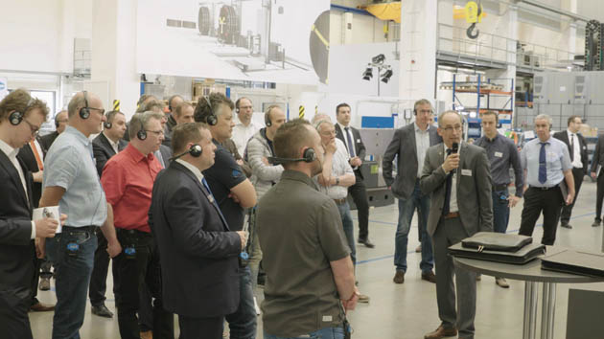
Bild Nr. 18-01 SH_I+T-Tage.jpg
Knapp 600 Gäste besuchten vom 18. bis 20. Mai die Innovations- und Technologietage 2017 von SHW Werkzeugmaschinen.

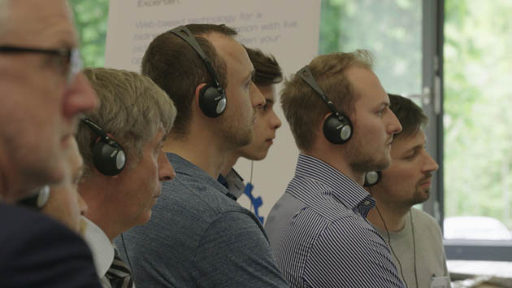
Bild Nr. 18-02 SH_Zuhörer.jpg
Gebannt folgten die Gäste den Vortägen auf an den einzelnen Stationen bei den Innovations- und Technologietagen von SHW Werkzeugmaschinen .

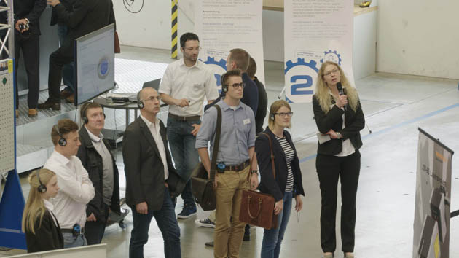
Bild Nr. 18-03 SH_Zuhörer2.jpg
Von zahlreichen Innovationen am meisten bestaunt wurden die neue SHW Service-Datenbrille, das Visual Setup Control Tool und das Diagnoseprogramm SHW Uniscan..

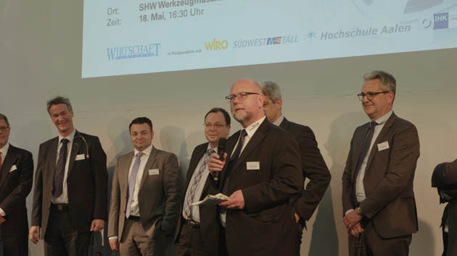
Bild Nr. 18-04 SH_Forum.jpg
Beim ersten Maschinenbau-Forum Ostwürttemberg erläuterten fünf Firmenchefs den rund 150 Zuhörern Reaktionsstrategien auf politische Veränderungen in der globalisierten Wirtschaft..

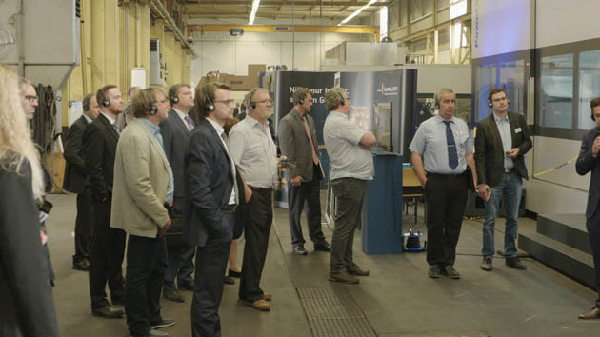
Bild Nr. 18-05 SH_Rundgang.jpg
An sieben Stationen konnten die Gäste Innovationen und Maschinenbau zum Anfassen erleben.

